Genealogías de la inclusión. Origen y mandato fundacional en Universidades Nacionales del Bicentenario

Magíster Analía del Valle Motos
Universidad Nacional de Quilmes
analia.motos@unq.edu.ar

Resumen:
Este trabajo aborda las coordenadas históricas de surgimiento y los mandatos fundacionales de las Universidades Nacionales del Bicentenario en Argentina, tomando como casos de estudio a la Universidad Nacional Arturo Jauretche (UNAJ) y la Universidad Nacional de Los Comechingones (UNLC). Se indaga en cómo estas instituciones, creadas con una perspectiva de fuerte compromiso social e inclusivo, buscan garantizar el derecho a la educación superior en contextos históricamente postergados y promueven ofertas formativas que fueron consideradas estratégicas para el desarrollo nacional, intentando una articulación con su emplazamiento territorial. En el caso de la UNAJ, su origen se remonta a una persistentemente lucha comunitaria liderada por diversos actores sociales de Florencio Varela entre 2003 y 2009, lo que consolidó un mandato de universidad social que prioriza la vinculación territorial y la atención a una demanda masiva de sectores que representan, en su gran mayoría, la primera generación familiar con acceso a estudios superiores. Por otro lado, la UNLC nace en Villa de Merlo, San Luis, a partir de una demanda de influyentes sectores de la política local, canalizada en el marco de una fundación pro-universitaria creada para impulsar el desarrollo regional en un entorno de alta fragilidad ecológica. A través de una metodología cualitativo-interpretativa basada en el análisis de documentos fundacionales, leyes de creación y entrevistas a informantes clave, la indagación muestra que, aunque situadas en realidades sociodemográficas contrastantes, ambas instituciones comparten un ethos común que se manifiesta en la transgresión de las normas tradicionales de denominación y en la adopción de estructuras organizativas que buscan favorecer la interdisciplina y la pertinencia social. Este mandato compartido tiende a trascender lo puramente académico para constituirse en un acto de soberanía educativa y reparación territorial, donde la universidad se propone posicionarse como un escenario dinámico de co-construcción activa de las experiencias de sus sujetos. Así, los mandatos fundacionales de la UNAJ y la UNLC parecen operar como marcos dinámicos que redefinen la pertinencia universitaria en la historia reciente de la Argentina, contribuyendo sustancialmente a la comprensión de cómo el sistema de educación superior se transforma para garantizar el derecho a la educación en diversos contextos de nuestra región.

Palabras clave: Universidades Nacionales, Mandato Fundacional, Democratización, Historia Universitaria

Introducción
La democratización de las universidades argentinas ha sido un proceso complejo y dinámico, evolucionando de una matriz elitista hacia un sistema que prioriza la inclusión, autonomía y pertinencia social. Este recorrido, marcado por reformas y luchas históricas, alcanzó hitos clave en el siglo XXI con políticas públicas -como la creación de nuevas universidades, inversión científica y becas- que ampliaron el acceso a sectores históricamente postergados, aunque aún enfrentan retos estructurales.
En este marco histórico y político se inscribe la creación del conjunto de instituciones denominadas Universidades Nacionales del Bicentenario (UNB), fundadas principalmente durante el periodo de expansión estatal que abarca los años 2009-2015. Estas instituciones no surgieron de manera aislada, sino en el contexto de políticas públicas explícitamente orientadas a ampliar derechos, democratizar el acceso a la educación superior y fortalecer la articulación entre las casas de altos estudios y sus respectivos territorios de inserción. Los contratos fundacionales de las UNB presentan objetivos nítidamente ligados a la democratización del acceso al nivel (Roca et al., 2018; Otero et al., 2017), asumiendo que sus emplazamientos geográficos, las características particulares de su organización, sus dispositivos institucionales, sus prácticas de enseñanza y la emergencia de un colectivo estudiantil en gran proporción inédito dan cuenta de universidades que desafían en varios aspectos el paradigma tradicional, así como las formas y los sentidos de la experiencia universitaria histórica.
Este trabajo, inscripto en el programa de la UNQ sobre políticas públicas y experiencias educativas, analiza la expansión universitaria argentina post-2000. Se explora cómo las UNB buscan materializar su mandato de democratización e inclusión en contextos territoriales diversos. El objetivo central es analizar las trayectorias estudiantiles en la Universidad Nacional Arturo Jauretche (UNAJ) y la Universidad Nacional de Los Comechingones (UNLC), analizando la incidencia de factores biográficos, sociales y culturales en la configuración de sus identidades profesionales. Se sostiene la hipótesis de que el anclaje territorial es el elemento crucial que permite a estas instituciones desafiar el elitismo tradicional del sistema superior.
Desde una perspectiva cualitativa y sociológica, se adopta un enfoque biográfico-narrativo. Siguiendo a Seid (2020), se utilizan relatos de vida y árboles genealógicos comentados para comprender la articulación entre la estructura social y la agencia individual. La estrategia de estudio de casos comparativo permite explorar estas dinámicas en escenarios sociodemográficos contrastantes. A través de un retrato socio-institucional comparativo, el estudio marco indaga cómo la UNAJ y la UNLC co-construyen las experiencias de sus estudiantes. La metodología triangula el análisis documental con entrevistas a actores estratégicos para capturar la complejidad de la vida institucional y sus desafíos cotidianos.
En particular, este trabajo describe, primeramente, a la UNAJ como modelo de universidad del conurbano bonaerense orientado al desarrollo socioproductivo local en contextos de vulnerabilidad. Segundo, se analiza a la UNLC y su diálogo con el entorno serrano de San Luis, marcado por el turismo y la crisis hídrica. Finalmente, el análisis comparativo subraya las convergencias en su misión inclusiva y las divergencias impuestas por sus respectivos contextos socioterritoriales.

Una universidad conurbana: Jauretche

Si la Argentina tiene todos los climas, el Conurbano tiene todas las Argentinas
Saborido (2020).
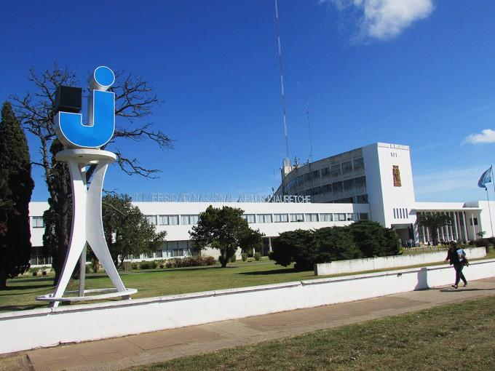
Figura 1: Universidad Nacional Arturo Jauretche, frente sobre Avenida Calchaquí, Florencio Varela
La UNAJ encarna un ejemplo de las políticas de expansión de la educación superior en Argentina a principios del siglo XXI. Su ubicación en el Conurbano Bonaerense Sur es fundamental para la lectura de su misión y los desafíos que asume. La ubicación de la mayoría de las nuevas universidades del conurbano procuró asegurar el acceso a la educación superior para personas cuyas posibilidades de estudio se veían limitadas por la distancia entre sus hogares o lugares de trabajo y las sedes universitarias (Villanueva, 2015). Además, esta estrategia respondió a una gran demanda en aumento, generada por la constante expansión de oportunidades para que sectores que históricamente habían sido excluidos del derecho a la educación -principalmente por razones socioeconómicas- pudieran completar el nivel secundario (Scasso, 2018).
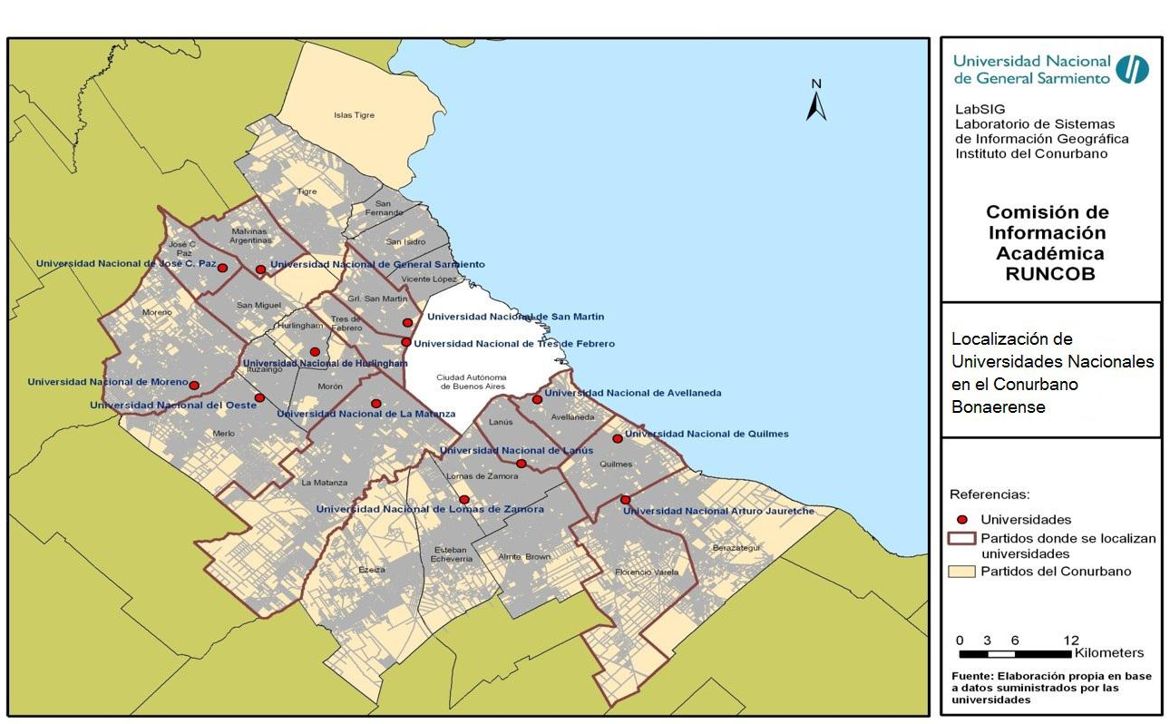
Figura 2: Localización de Universidades Nacionales en el Conurbano Bonaerense (Fuente: UNGS)
Asimismo, esta nueva población universitaria representa, en una importante proporción, la primera generación de sus familias en completar los estudios secundarios y acceder a la educación superior. Durante los primeros años de actividad de estas nuevas universidades, la edad promedio de sus estudiantes era superior a la de las instituciones más tradicionales. Este alumnado está compuesto principalmente por jóvenes y adultos trabajadores que residen en los municipios donde se ubican las nuevas casas de estudio, cuya oferta académica se organiza en gran medida en función de las demandas y vinculaciones territoriales (Sverdlick, Motos y Mosqueira, 2024).
El nacimiento de la UNAJ respondió a una prolongada demanda territorial. Su génesis (2003-2009) radicó en la lucha de una comisión ciudadana plural que, mediante una alianza estratégica con actores legislativos, convirtió el reclamo social en ley en 2009. Finalmente, el apoyo del gobierno municipal resultó crucial para materializar la infraestructura del proyecto. Así, su creación fue la culminación de un “proyecto largamente soñado y trabajado por la comunidad de Florencio Varela” (UNAJ, 2014, p. 17), impulsado por una amplia coalición de actores locales (En agosto de 2025 se realizó una entrevista grupal a algunas y algunos integrantes de esta comisión. Más allá de esta cita, la comisión no tiene referencias como antecedente en los documentos fundacionales de UNAJ).
La UNAJ fue creada por la Ley Nacional N.º 26.576 en diciembre de 2009, emplazándose en los antiguos laboratorios de YPF en Florencio Varela. Bajo la gestión del Rector Organizador Ernesto Villanueva, inició sus actividades académicas en 2011 en un contexto de alta demanda educativa y desafíos demográficos, dado que el partido es uno de los más poblados del Conurbano. Esta necesidad se reflejó en una expansión vertiginosa de su matrícula, que pasó de 3.200 estudiantes iniciales a superar los 40.000 alumnos activos en 2023.
Tabla 1: Evolución Cronológica de la Matrícula Estudiantil en la UNAJ (2011-2023)

Año | Matrícula (Total) | Crecimiento Interanual (%) | Tasa de Crecimiento Anual Compuesta (TCAC) desde 2011
2011 | 3200 | - | -
2012 | 6000 | 87.5% | 87.5%
2014 | 10000 | 29.1% | 46.8%
2018 | 18000 | 15.8% | 29.5%
2022 | 35000 | 18.0% | 24.3%
2023 | 40000 | 14.3% | 23.5%
En base a Anuarios de Estadísticas Universitarias Argentinas. Los crecimientos interanuales para los periodos 2012-2014, 2014-2018 y 2018-2022 se presentan anualizados para facilitar la comparación. Esta tasa indica el crecimiento porcentual anual constante que habría tenido la matrícula para llegar desde un número inicial de estudiantes a un número final en un período determinado. La TCAC es igual al valor final dividido por el valor inicial, elevado a la potencia de uno sobre el número de años contemplados y a ese resultado se le resta uno.
Tras una duplicación explosiva inicial, la matrícula de la UNAJ mantiene un crecimiento masivo. Al atender a poblaciones de Florencio Varela, Berazategui, Quilmes y Almirante Brown, su proximidad facilita la conciliación de estudios con responsabilidades laborales y domésticas (Sverdlick, Motos y Mosqueira, 2024). Su creación satisfizo una vasta demanda históricamente excluida por barreras geográficas y económicas, convirtiendo la educación superior en una posibilidad tangible en el Cruce Varela, cerca del hogar.
La misión de la UNAJ, según la CONEAU (2017), se centra en las demandas sociales y el desarrollo regional, promoviendo una acción política transformadora. El Estatuto Universitario destaca la importancia de articular el conocimiento universal con los saberes comunitarios y priorizar la cooperación para atender las necesidades sociales (UNAJ, Estatuto Universitario, p. 2). Este compromiso dialógico se traduce en estrategias de apoyo para el ingreso y la permanencia, potenciando la vinculación con otros niveles educativos (UNAJ, 2009).
Un órgano distintivo es el Consejo Social Comunitario, diseñado para vincular la universidad con organizaciones locales y participar en el gobierno institucional. No obstante, la CONEAU (2017) señaló dificultades en su funcionamiento regular debido a que la vinculación se dio de forma directa a través de las unidades académicas. Actualmente, la gestión trabaja en la (re)activación del Consejo, buscando consolidar proyectos reales y un mapa de actores con inserción territorial (Entrevista A1, agosto de 2025).
En cuanto a su organización, la UNAJ -al igual que otras UNB- opta por una estructura de institutos y departamentos en lugar de la tradicional federación de facultades (Marquina y Chiroleu, 2015). Esta gestión centralizada busca asegurar que las políticas institucionales abarquen integralmente a la universidad, evitando la fragmentación académica (Aguilar, Motos, Mosqueira y Gorondona, 2022).
La estructura de gobierno de la UNAJ refleja su impronta: denominaciones como “Centro de Política Educativa” y “Centro de Política y Territorio” reemplazan a las secretarías tradicionales (Sverdlick et al., 2022, p. 724). Organizada en institutos, la universidad prioriza el apoyo pedagógico a través del Instituto de Estudios Iniciales y el CPU, buscando combinar “calidad académica con inclusión social” para evitar la “inclusión excluyente” (Ezcurra, 2011). Este enfoque es vital dado que el 95% del alumnado es primera generación familiar en la universidad (SPU, 2023). Las universidades del conurbano sostienen una perspectiva de derechos en su enseñanza, reconociendo saberes territoriales y la educación como acto político (Sverdlick, Motos y Mosqueira, 2024). Para afrontar la deserción en el primer año (SPU, 2024), la UNAJ implementó dispositivos de acompañamiento, como tutorías y espacios de orientación, asumiendo la responsabilidad institucional sobre las trayectorias estudiantiles.
Las universidades del conurbano tienden a concebir la enseñanza como un derecho y un acto político, integrando saberes territoriales y dispositivos de acompañamiento (Sverdlick, Motos y Mosqueira, 2024). Frente a la deserción estructural en el primer año (SPU, 2024), la UNAJ implementó un sistema integral de tutorías, talleres de técnicas de estudio y orientación (Entrevista A3, mayo de 2024). Dado que gran parte del estudiantado trabaja o tiene responsabilidades familiares (Steiman, Macchi & Rodríguez, 2022), la UNAJ adapta su oferta horaria vespertina y sus estrategias pedagógicas. En el aula, los docentes utilizan materiales breves para lectura en tránsito y clases segmentadas con dinámicas participativas para captar la atención de estudiantes trabajadores (Entrevista D1, noviembre de 2024), buscando desmitificar determinadas materias Física y reducir el temor de estudiantes de primera generación ante el desafío universitario (Entrevista D2, noviembre de 2024).
La vinculación con la comunidad en la UNAJ se concibe como una función estratégica para el desarrollo territorial. El Proyecto Institucional plantea la necesidad de ejercer una acción política transformadora mediante el conocimiento (UNAJ, 2009, p.16). Cano (2015) vincula esta función al papel de la universidad en el desarrollo social, mientras que el uso del término “Vinculación” sobre “Extensión” subraya una definición política que integra lo educativo en lo académico (Sverdlick et al., 2022). Este compromiso se materializa en el Polo de Desarrollo Local y Regional para asistir a PyMEs y en diplomaturas de co-construcción de saberes, aunque persiste el desafío de sincronizar los tiempos académicos con las urgencias territoriales (Entrevista A1, agosto de 2025).
Por otra parte, las prácticas profesionalizantes priorizan el anclaje territorial mediante salidas de campo adaptadas a las realidades laborales del alumnado, con asistencia flexible (Entrevista D3, noviembre de 2024). Paralelamente, proyectos de voluntariado fortalecen el lazo comunitario, difundiendo la oferta académica y diagnosticando la percepción sobre la UNAJ para futuras estrategias de articulación (Entrevista A2, mayo de 2024). Este modelo de vinculación evita la unidireccionalidad: facilita la inserción laboral mediante pasantías y portales de empleo, mientras retroalimenta la propuesta formativa para garantizar su pertinencia social.
En cuanto a la función de investigación en la UNAJ, la misma se rige por la Resolución CS N° 7/13, que establece el Documento Marco de Investigación orientado a la construcción de una universidad popular y de calidad. Este marco normativo define cinco objetivos estratégicos: excelencia científica, desarrollo local, debate histórico nacional, vinculación tecnológica/extensión y crecimiento docente. La política institucional busca priorizar conocimiento socialmente pertinente y aplicable, mandando a la investigación a atender áreas de vacancia y problemáticas locales (UNAJ, 2009).
A diferencia de la lógica productivista tradicional, la UNAJ promueve una articulación orgánica entre investigación y vinculación, integrando ciencia, innovación y aplicación en un ciclo único que trasciende el modelo de transferencia unidireccional (Sverdlick et al., 2022). Esta estructura se organiza a través de sus Institutos: el de Estudios Iniciales (alfabetización académica y pedagogía), Ciencias Sociales y Administración (trabajo, ambiente, gobierno y DDHH), Ciencias de la Salud (políticas sanitarias y salud comunitaria) e Ingeniería y Agronomía (innovación productiva y TIC).
La consolidación científica representa un desafío primordial ante la necesidad inicial de priorizar la estructura académica y la atención a una matrícula creciente (Sarthou et al., 2022). La competencia por fondos con instituciones de larga trayectoria y la dificultad para arraigar cuerpos de investigación estables generan tensiones constantes (Oregioni et al., 2015). En este escenario, el fortalecimiento de políticas científicas propias resulta estratégico para que estas nuevas universidades contribuyan integralmente al desarrollo nacional (Albornoz, 2022).
Tanto la UNAJ como la UNLC comparten una oferta formativa ligada a la problemática ambiental. En la UNAJ, esto se aborda mediante una doble estrategia: la consolidación de un campo específico de formación e investigación y la promoción de la temática como eje transversal. El primer eje se materializa en la Licenciatura en Gestión Ambiental, carrera de cinco años que forma profesionales para organismos públicos y privados con capacidad de intervención territorial y diseño de políticas ambientales (UNAJ, 2011). Este campo se refuerza con una línea de investigación prioritaria que legitima la producción de conocimiento situado en el área.
El segundo eje se basa en la iniciativa “UNAJ Sustentable” (Agenda Estratégica 2022-2025), que busca institucionalizar el desarrollo sostenible de forma interdisciplinaria. Sus objetivos clave incluyen internalizar la Agenda 2030 y los ODS, incorporar el enfoque de género y ecofeminismo, desarrollar comunicación y voluntariado ambiental, e implementar planes de gestión energética y de residuos (GIRSU), además de adecuar la infraestructura bajo criterios de sostenibilidad.

Con impronta serrana: Comechingones.
En la tierra del gran poeta Antonio Esteban Agüero y en memoria de los pueblos originarios que la habitaron, nace la Universidad Nacional de los Comechingones , desde donde reafirma el compromiso asumido por los maestros y las maestras puntanas de iluminar con el conocimiento todos los rincones de la Patria, en unión y libertad, en defensa de la educación nacional, de la autonomía universitaria y de la igualdad real de oportunidades; y dicta el presente Estatuto en el año del Bicentenario de la Independencia Nacional.
Preámbulo del Estatuto de UNLC (2019)

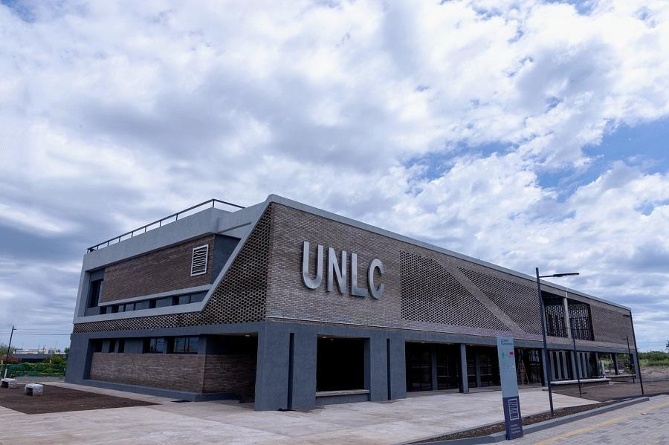
Figura 3: Universidad Nacional de Los Comechingones
La UNLC surge con una vocación de desarrollo ligada a la singularidad del Valle de Traslasierra, San Luis. Su identidad es inseparable de este entorno serrano, caracterizado por el turismo, el patrimonio ancestral y desafíos socioambientales. Este análisis examina cómo una universidad “del interior del interior” integra su proyecto institucional y sus funciones de formación, investigación y extensión, con foco en lo ambiental, para potenciar las capacidades regionales. En San Luis (76.748 km2), la oferta pública se compone de tres universidades nacionales (UNSL, UNVM y UNLC) y una provincial (ULP).
La UNLC se emplaza en Villa de Merlo, San Luis, ubicación que define su misión: “Acrecentar el patrimonio cultural de la sociedad a la que debe su existencia, promoviendo el acceso al conocimiento, la ciencia, la tecnología y el arte fortaleciendo su desarrollo material y espiritual” (UNLC, 2016, p.69). El departamento de Junín lideró el crecimiento poblacional provincial (41,5% entre 2010 y 2022), con Villa de Merlo alcanzando un aumento del 45,5%. Este dinamismo, sumado a una economía centrada en el turismo y un marcado déficit estructural en saneamiento, plantea el desafío de gestionar un desarrollo regional equilibrado en un ecosistema frágil donde el acceso a recursos como el agua es crítico (Censos 2010 y 2022 -INDEC).
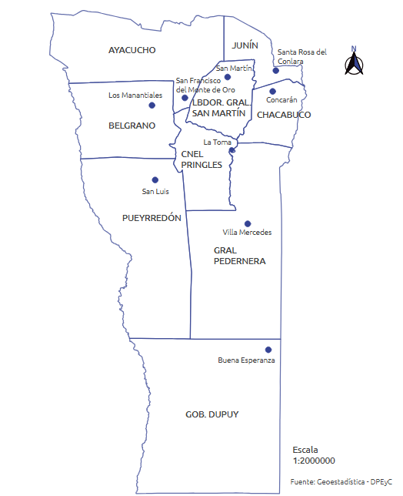
Figura 4: Provincia de San Luis. División política con cabecera de departamentos. (Estadísticas y Censos. San Luis)

La UNLC, concebida como un bien público, sostiene una misión centrada en la formación integral, la defensa del patrimonio cultural y ambiental, y la equidad social (UNLC, 2016, p. 71). Su creación surge como un proyecto de desarrollo regional para atender una demanda local inexistente en un radio de 200 km (Entrevista A4, mayo de 2024). Este proceso, impulsado por la “Fundación Pro-Universidad Nacional de Villa de Merlo”, fue formalizado por la Ley Nacional N.º 26.998 en 2014 (UNLC, 2016, p. 74-75). La norma definió un perfil estratégico centrado en ciencias ambientales, astronómicas y turísticas, posicionando a la universidad como un instrumento de planificación territorial diseñado para atender "áreas de vacancia" (Entrevista A6, junio de 2025). Bajo la gestión organizadora iniciada en 2016, se establecieron los documentos estructurales que consolidan este mandato fundacional.
Este direccionamiento estratégico sugiere un modelo de intervención estatal que no solo busca democratizar el acceso a la educación superior, sino también inducir un tipo específico de desarrollo regional. La ley concibe a la universidad como una herramienta para formar profesionales altamente especializados, capaces de potenciar las vocaciones productivas del territorio (turismo, recursos naturales) y, al mismo tiempo, de mitigar sus fragilidades (gestión ambiental, diversificación económica, planificación territorial). La creación de la UNLC puede ser pensada como un acto de planificación regional a través de la educación superior. En este sentido, una autoridad entrevistada refiere que la universidad vino a atender “áreas de vacancia” (Entrevista A6, junio de 2025) en la región.
En abril de 2016, Agustina Rodríguez Saá asumió como Rectora Organizadora, liderando la creación del PEI y el Estatuto Provisorio. El proceso de normalización culminó el 30 de noviembre de 2018 con la primera Asamblea Universitaria, que ratificó su gestión bajo el Estatuto definitivo (Resolución Ministerial 143/2019). Posteriormente, se aprobó el Plan de Desarrollo Institucional (PDI) 2024-2028.
La estructura organizativa integra Departamentos Académicos, Centros, Programas e Institutos, los cuales “mantendrán coherencia en su organización y en sus decisiones por medio de la conducción y coordinación que ejercen la Asamblea Universitaria, el Consejo Superior y el Rectorado” (UNLC, 2019, p.7). Estos departamentos buscan articular docencia, investigación y extensión, optimizando recursos y fomentando la interdisciplinariedad.
La actividad académica inició en mayo de 2017 en la Casa Museo del Poeta Agüero, sede provisoria de alto valor simbólico. Esta etapa concluyó con la inauguración del primer edificio propio (2.177 m2) el 22 de febrero de 2023. Como institución pionera, la UNLC busca cubrir un vacío educativo regional, asumiendo el desafío de ser la única oferta de su tipo en un vasto territorio (Entrevistas A4 y A5, mayo de 2024).
La UNLC vino a cubrir una vacancia educativa en la región. Antes de su creación, el acceso a la educación superior era limitado, y persistía la falta de profesionales, datos científicos y cuadros técnicos locales (Entrevistas A4 y A5, mayo de 2024). Esta posición le otorga gran responsabilidad y potencial, pero también la fragiliza al ser, por ahora, la única institución de su tipo en un vasto territorio.
De acuerdo con su Proyecto Institucional, la UNLC se estructura de manera departamental “superadora de la habitual estructura de Facultades”, entendiendo que este modelo organizativo “facilita la articulación de sus integrantes, sus contenidos y disciplinas específicos con una visión interdisciplinaria, transdisciplinaria y de colaboración mutua”(UNLC, 2016, p.83).
Se argumenta que se favorece una cultura institucional más integrada y enriquecida por la inclusión de perfiles diversos de docentes, estudiantes e investigadores que aportan sus perspectivas para abordar los complejos desafíos del desarrollo cultural, ambiental y productivo de la sociedad. La estructura departamental se sostiene en la necesidad de un enfoque interdisciplinario para las problemáticas ambientales.
A diferencia de las universidades metropolitanas, que priorizan la empleabilidad en un entorno industrial diverso, la UNLC busca complementar a instituciones más grandes como la Universidad Nacional de San Luis (UNSL) o la Universidad Nacional de Córdoba (UNC), forjando un perfil único basado en la ecología y economía de su ubicación. Además, ofrece Ciclos de Complementación Curricular (CCC) para profesionales y posgrados en áreas como la transformación de sistemas alimentarios, docencia superior, bioeconomía, actividad física y calidad de vida, agroecología, y
La pedagogía de la UNLC se caracteriza por la proximidad y personalización derivadas de su escala reducida, basándose en el lazo colectivo entre los actores del proceso educativo (UNLC, 2016, p.90). Su política estudiantil prioriza la integración de primeras generaciones, asumiendo la responsabilidad institucional por su avance y egreso (p.93). Esto se apoya en “Comunidades de Aprendizaje” colaborativas y en el Curso Preparatorio Universitario (CPU), que desde 2017 nivela saberes y facilita la afiliación académica (UNLC, 2016, p.96). El sostenimiento de las trayectorias se complementa con una estructura de Bienestar (becas, actividades) y un sistema de tutorías personalizadas en grupos de hasta diez estudiantes, que permite un seguimiento docente continuo para promover la autonomía intelectual.
El sistema de acompañamiento de la UNLC se articula a través del Programa de Asesoramiento Tutorial, que centraliza las demandas estudiantiles y ofrece una asistencia integral mediante tutorías de pares y docentes (Entrevista A4, mayo de 2024). Este modelo pedagógico garantiza al alumnado el derecho a la asistencia de un tutor para orientar su vida universitaria y apoyar el avance en la carrera, basándose en un seguimiento personalizado en grupos de hasta diez estudiantes para promover la autonomía intelectual (p. 96). El programa no solo facilita la afiliación académica de las primeras generaciones, sino que también organiza talleres de competencias transversales y actúa como nexo con Bienestar Estudiantil para abordar problemáticas socioeconómicas y de salud mental.
Las entrevistas a autoridades y docentes describen a la UNLC como una “universidad chica” donde la comunicación entre docentes y estudiantes es constante y fluida. Una autoridad habla de una dinámica “más familiar” donde todos los actores se conocen (Entrevista A4, mayo de 2024 ). Otra autoridad resalta que el bajo número de estudiantes por curso permite que la tutoría sea “personalizada que esté cercana”, facilitando un seguimiento individualizado de las trayectorias (Entrevista A5, mayo de 2024). Un docente de una materia de cuarto año (con solo dos estudiantes), confirma que esta situación permite un “seguimiento más personal” y una corrección más detallada, aunque reconoce que, como contrapartida, puede dificultar la dinámica del trabajo en equipo (Entrevista D4, noviembre de 2024).
Pese a su cultura de cercanía, la UNLC enfrenta desafíos pedagógicos similares a los de la UNAJ, especialmente en las materias consideradas como “filtro”, donde se registran altas tasas de recursado que retrasan las trayectorias (Entrevista D4, noviembre de 2024). A esta fragmentación de conocimientos, que los estudiantes suelen ver como “compartimentos estancos” (Entrevistas D4 y D5, noviembre de 2024), se suma el riesgo de que la escala reducida limite la diversidad de perspectivas y el trabajo en equipo (Entrevista D4, noviembre de 2024). No obstante, el obstáculo principal es estructural: la fragilidad de un cuerpo docente con pocos perfiles locales y una alta proporción de profesores “viajeros” con dedicaciones simples, lo que condiciona la estabilidad de los proyectos de investigación, extensión y la articulación institucional (Entrevistas A4 y A5, mayo de 2024; A6, junio de 2025; D5, noviembre de 2024).
La UNLC define la "Extensión" como la inserción en el entramado social mediante el intercambio de saberes (UNLC, 2019), mientras que la "Vinculación" y "Transferencia" se orientan a la cooperación científica y la aplicación de capacidades institucionales para el desarrollo sustentable (UNLC, 2017). En la práctica, ante un sector privado incipiente y con lógicas de mercado que a menudo colisionan con la planificación ambiental (Entrevistas D4, D5), la universidad ha priorizado una "extensión a escala humana" basada en la proximidad y la colaboración con el sector público. Iniciativas como "La UNI en tu barrio" fortalecen el lazo directo con organizaciones locales, mientras que las alianzas estratégicas con municipios compensan la debilidad del tejido productivo regional (Entrevistas A4, D5).
Este compromiso territorial se materializa en prácticas profesionalizantes integradas continuamente en la cursada, donde los estudiantes aplican conocimientos en escenarios reales, como auditorías simuladas o el diagnóstico urbano-ambiental para la Municipalidad de Cortaderas (Entrevista D6). Al no contar con una práctica supervisada final obligatoria, estas experiencias situadas garantizan la pertinencia formativa y consolidan a la universidad como un actor técnico clave para la gestión pública local (Entrevistas D5, D6).
Las prácticas profesionalizantes en la UNLC se integran continuamente en la cursada mediante “salidas a lugares reales” y auditorías simuladas, evitando requisitos finales estandarizados (Entrevista D6, junio de 2015; D5, 2024). Asimismo, la extensión fomenta el diálogo de saberes a través de diplomaturas abiertas, como la de Educación Socioambiental co-organizada con la UNPAZ. Ante la débil trama productiva privada, la universidad prioriza un modelo de vinculación pragmático enfocado en colaborar con municipios para fortalecer capacidades estatales en áreas como planificación urbana y gestión de recursos hídricos (Entrevistas D5, D6).
La investigación en la UNLC, según su Proyecto Institucional y Estatuto, busca desentrañar la complejidad de los objetos de estudio en relación con su contexto, orientándose a la resolución de problemas sociales y al desarrollo sustentable (UNLC, 2016, p. 101; 2019). La Secretaría de Investigación lidera esta política, formando cuadros académicos y vinculando a jóvenes investigadores a través de estructuras interdisciplinarias como el Instituto de Estudios Interdisciplinarios para el Desarrollo Sostenible. Este enfoque se materializa en proyectos sobre problemáticas locales críticas, como los estudios de calidad del agua en zonas semiáridas (Entrevista D6, junio de 2015). Aunque la producción inicial fue genérica (CONEAU, 2021), la inclusión de la investigación como eje estratégico en el PDI 2024-2028 marca una etapa de maduración institucional. Tras consolidar su base académica, la universidad asume hoy un rol fundacional para generar conocimiento situado y pertinente en una región históricamente poco estudiada, pese a la persistente limitación que supone la escasez de docentes con dedicación exclusiva (UNLC, 2016; Entrevistas A4, A5, mayo de 2024; A6, junio de 2025).
La UNLC sostiene un mandato ambiental fundacional (Ley N.º 26.998) que orienta su misión hacia el desarrollo sostenible y la gestión de recursos críticos en las Sierras de los Comechingones y el Valle de Traslasierra. Este anclaje geo-específico se traduce en una oferta académica de nicho, como Ingeniería en Recursos Hídricos y Gestión de Incendios Forestales, que busca dar respuesta técnica a problemáticas locales como la sequía y la fragilidad ecológica. Sin embargo, la institución enfrenta la paradoja de formar profesionales altamente especializados en un territorio con un sector privado incipiente y una demanda estatal aún no consolidada, lo que genera una desconexión crítica entre la oferta educativa y la inserción laboral real de sus graduados (Entrevistas A5, A6, D5, D6).
El principal desafío para la carrera y sus graduados es la inserción profesional local. Los coordinadores y docentes son unánimes: D5 señala la dificultad de inserción debido a la escasa actividad privada y la falta de demanda estatal. D6 complementa, destacando la necesidad de “generar un nicho nuevo de mercado” y que los municipios profesionalicen estos cargos para crear demanda laboral genuina.

En este contexto, la universidad busca ser un modelo y espacio de práctica, trabajando en un programa de “sostenibilidad del campus universitario” y una comisión de gestión de residuos. Estas iniciativas no solo mejoran el desempeño ambiental, sino que transforman el campus en un laboratorio de aprendizaje para los estudiantes de carreras ambientales. El campus funciona como laboratorio de aprendizaje, mitigando la paradoja de formar especialistas en un entorno con escasa demanda laboral. Esta brecha entre oferta académica y desarrollo socioeconómico plantea un desafío central.

Universidades Nacionales del Bicentenario con convergencias, matices y divergencias

Denominar a una institución universitaria nacional con un nombre propio se desvía radicalmente de la larga tradición argentina de llamar a sus universidades estatales con toponímicos.
CIN, Acuerdo Plenario N° 698/09 Buenos Aires, 18 de mayo de 2009.

A principios del siglo XXI, la creación de nuevas universidades nacionales desafió las objeciones técnicas y presupuestarias del CIN, rompiendo incluso con las tradiciones de denominación toponímica al adoptar nombres ligados a identidades políticas o territoriales. Esta expansión se fundó en un ethos compartido que concibe la educación superior como un derecho y un acto de justicia social, materializado en misiones centradas en la inclusión y el diálogo con saberes comunitarios (Marquina et al., 2022). Estructuralmente, tanto la UNAJ como la UNLC abandonaron la federación de facultades por modelos departamentales o de institutos más integrados e interdisciplinarios. Pedagógicamente, ambas implementaron dispositivos de acompañamiento como el CPU y sistemas de tutorías para neutralizar la “inclusión excluyente” (Ezcurra, 2011) y asegurar la permanencia de un estudiantado mayoritariamente de primera generación.
No obstante, el territorio actúa como factor diferenciador. La UNAJ, en el densamente poblado Conurbano Sur, responde a una demanda masiva y preexistente, creciendo de 3.200 a 40.000 estudiantes (2011-2023), lo que marca una cultura de gestión de grandes números. En contraste, la UNLC se sitúa en Villa de Merlo como un proyecto de planificación estatal para inducir el desarrollo regional en un entorno de baja densidad pero alta fragilidad ecológica, operando bajo una escala de proximidad casi “familiar”. Esta divergencia redefine la pertinencia social: mientras la UNAJ se acopla a una matriz socioproductiva e industrial ya consolidada, la UNLC debe catalizar la demanda estatal y privada para perfiles ambientales de nicho aún en construcción. Asimismo, sus estrategias de vinculación reflejan sus entornos: la UNAJ funciona como un nodo en una red densa de actores sociales, mientras la UNLC prioriza el fortalecimiento de capacidades técnicas en el sector público local para la gestión sostenible.
La siguiente tabla sintetiza las similitudes, divergencias y matices analíticos entre ambas UNB.

Eje de Análisis | Universidad Nacional Arturo Jauretche (UNAJ) | Universidad Nacional de Los Comechingones (UNLC)
Origen Institucional (Divergencia) | Nace de una prolongada lucha comunitaria (2003-2009) liderada por una comisión ciudadana plural (vecinos, escuelas, sindicatos) de Florencio Varela. | Surge a partir de la demanda de influyentes sectores de la política local, canalizada por la Fundación Pro-Universidad de Villa de Merlo.
Contexto y Emplazamiento Territorial (Divergencia) | Conurbano Bonaerense Sur; un enclave caracterizado por una altísima densidad demográfica y profundas vulnerabilidades socioeconómicas. | Valle de Traslasierra, San Luis; una región semiárida de baja densidad poblacional, economía turística y alta fragilidad ecológica.
Escala Operativa y Matrícula (Divergencia) | Masiva y de crecimiento explosivo; pasó de 3.200 alumnos en 2011 a superar los 40.000 estudiantes activos en 2023. | Escala reducida o íntima; definida como una “universidad chica” de dinámica “familiar” con bajo número de alumnos por curso.
Filosofía Institucional y Ethos (Similitud) | Concibe la educación superior como un derecho y un acto político; transgrede la norma toponímica al adoptar el nombre de un pensador nacional. | Concibe la educación como derecho y bien público; rompe la tradición toponímica reivindicando a los pueblos originarios de la región.
Estructura Organizativa (Similitud) | Abandona la federación tradicional de facultades y se organiza de forma centralizada en Institutos (Estudios Iniciales, Salud, Ingeniería, Sociales). | Supera la estructura de facultades mediante Departamentos Académicos integrados para favorecer la interdisciplinaridad ambiental.
Perfil del Alumnado (Similitud) | Colectivo estudiantil compuesto en un 95% por jóvenes y adultos trabajadores que representan la primera generación universitaria familiar. | Colectivo estudiantil compuesto en gran proporción por un sector inédito de primeras generaciones con acceso al nivel superior.
Dispositivos de Acompañamiento (Similitud) | Implementa un Curso de Preparación Universitaria (CPU) y un Departamento de Orientación Educativa con tutorías para evitar la inclusión excluyente. | Aplica un CPU obligatorio y un Programa de Asesoramiento Tutorial con tutores pares y docentes en grupos pequeños (hasta 10 alumnos).
Oferta Académica y Pertinencia (Matiz / Divergencia) | Pertinencia socioeconómica: carreras acopladas a un mercado laboral preexistente (Salud, Ingenierías industriales y hortícolas, Sociales). Ofrece Gestión Ambiental. | Pertinencia socioambiental: carreras de nicho y alta especialización (Recursos Hídricos, Incendios Forestales, Paleontología, Atmósfera).
Inserción de Graduados (Divergencia) | Dispone de un mercado laboral industrial y de servicios consolidados, apoyado por portales de empleo y sistemas de pasantías institucionales. | Enfrenta la paradoja de una escasa salida laboral local debido a la incipiente actividad privada y a la falta de puestos estatales profesionalizados.
Vinculación con el Entorno (Divergencia) | Modelo robusto y diversificado en red; interactúa con PyMEs (Polo de Desarrollo), sindicatos y programas comunitarios masivos (FinES, UPAMI). | Modelo pragmático a escala humana; volcado casi por defecto al sector público (municipios) mediante proyectos como “La UNI en tu barrio”.
Cuerpo Docente (Divergencia) | Plantel docente enfocado en adecuar metodologías áulicas, flexibilizar la evaluación y segmentar clases para la masividad trabajadora. | Fragilidad estructural; escasez de perfiles locales y alta dependencia de profesores “viajeros” con dedicaciones mayoritariamente simples.
Uso de la Infraestructura como Laboratorio (Matiz) | Expansión constante condicionada por fondos nacionales; articula la docencia en laboratorios compartidos (como el ENyS con el Hospital El Cruce). | Tras consolidar su sede propia en 2023, utiliza el propio campus (programas de residuos y sostenibilidad) como laboratorio de prácticas ambientales.

Como se ha intentado mostrar, la UNAJ y la UNLC representan dos materializaciones del mismo proyecto nacional de democratización universitaria del Bicentenario. Aunque comparten un ADN político-pedagógico inclusivo, al determinadas dimensiones aún declarativo y en otras bien concreto, sus formas finales son esculpidas por el territorio, demostrando que la verdadera innovación del modelo (y consecuentes desafíos) reside en su porosidad y sensibilidad para co-construirse con las diversas realidades territoriales a las que se deben.

Referencias bibliográficas
Aguilar, L., Motos, A., Mosqueira, M., & Gorondona, E. (2022). Territorialidad, identidad e inclusión en las universidades del conurbano bonaerense (Argentina). Tramas y voces desde la génesis y organización institucional. En V. Martagón Vázquez, P. Calvo León, M. J. Márquez García, & M. Mañas Olmo (Coords.), Conocimiento, experiencia y compromiso social en la formación del profesorado. Redes para la transformación. Editorial Dykinson.
Albornoz, M. (2022). Investigar en la universidad. Talento Cutrin, F.(Eds.), 100, 1244.
Boletín Oficial de la República Argentina. (2023a, 13 de noviembre). Licitación Pública Nacional LPN 04/2023 - Obra: SEDE BERAZATEGUI (UNAJ).
(2023b, 1 de septiembre). Licitación Pública Internacional 1/2023 - Objeto: Terminación de la Construcción Integral de la Obra "Edificio de Ingeniería FOCEM".
Cano, A. (2015). La extensión universitaria en la transformación de la universidad latinoamericana del siglo XXI: disputas y desafíos. En A. Acosta Silva et al., Los desafíos de la universidad pública en América Latina y el Caribe. CLACSO.
Cerezo, L. (2023). La enseñanza en el nivel superior universitario y los sentidos de la inclusión educativa: el caso de la Universidad Nacional Arturo Jauretche (UNAJ). Revista RAES, XV(26), 30-43.
Comisión Nacional de Evaluación y Acreditación Universitaria. (2021). Informe de Evaluación Externa: Universidad Nacional Arturo Jauretche (junio a diciembre de 2021). https://www.argentina.gob.ar/sites/default/files/2018/04/universidad_nacional_arturo_jauretche.pdf
Congreso de la Nación Argentina .(1995). Ley N° 24.521. Ley de educacion superior. Boletín Oficial de la República Argentina.
(2002). Ley 25.675 - Ley General del Ambiente. Boletín Oficial de la República Argentina, 30.038. https://www.argentina.gob.ar/normativa/nacional/ley-25675-79980
(2006). Ley 26.206 - Ley de Educación Nacional. Boletín Oficial de la República Argentina, 31.062. https://www.argentina.gob.ar/normativa/nacional/ley-26206-121743
(2009). Ley N.º 26.576. Ley de Creación de la Universidad Nacional Arturo Jauretche. Boletín Oficial de la República Argentina.
(2014). Ley N.º 26.992. Creación de la Universidad Nacional de los Comechingones. Boletín Oficial de la República Argentina, N.º 33.015. https://servicios.infoleg.gob.ar/infolegInternet/anexos/235000-239999/238179/norma.htm
(2021). Ley 27.621 - Ley para la Implementación de la Educación Ambiental Integral en la República Argentina. Boletín Oficial de la República Argentina, 34.670. https://www.argentina.gob.ar/normativa/nacional/ley-27621-350594
Coraggio, J. (2009). Territorio y economías alternativas. I Seminario Internacional Planificación para el Desarrollo Nacional. Visiones, desafíos y propuestas, La Paz, Bolivia.
Ezcurra, A. M. (2011). Igualdad en educacion superior: Un desafío mundial. Universidad Nacional de General Sarmiento.
Instituto Nacional de Estadística y Censos. (s.f.). Censo Nacional de Población, Hogares y Viviendas 2022: Datos definitivos. Consultado el 23 de julio de 2025, de https://censo.gob.ar/index.php/datos_definitivos_total_pais/
Marquina, M., & Chiroleu, A. (2015). ¿Hacia un nuevo mapa universitario?: La ampliación de la oferta y la inclusión como temas de agenda de gobierno en Argentina. Propuesta educativa, (43), 7-16.
Marquina, M., Álvarez, M., Fernández Lamarra, N., García, P., Peréz Centeno, C., Moquete, E. M., ... & Sanchez Vincitore, L. (2022). Informe diagnóstico 2022 sobre la educacion superior y la ciencia post COVID-19 en Iberoamérica. Perspectivas y desafíos de futuro. OEI-Organización de Estados Iberoamericanos.
Ministerio de Ciencia, Tecnología e Innovación. (2022). Resolución 693/2022. Boletín Oficial de la República Argentina. https://www.boletinoficial.gob.ar/detalleAviso/primera/275339/20221109
Ministerio de Planificación Federal, Inversión Pública y Servicios y Universidad Nacional Arturo Jauretche. (2011). Convenio [de comodato] sobre el predio de YPF entre la UNAJ y el Ministerio de Planificación Federal. https://www.unaj.edu.ar/wp-content/uploads/2015/12/Convenio-Predio-YPF-UNAJ-MPF-2011.pdf
Observatorio del Conurbano, Universidad Nacional de General Sarmiento. (2018, mayo). Florencio Varela: Ficha de datos del partido. https://observatorioconurbano.ungs.edu.ar/pdf/Ficha-Florencio-Varela.pdf
Oregioni, M., Lago Martínez, S., & Correa, N. (2015). Desafíos y Dilemas de la Universidad y La Ciencia En América Latina y El Caribe en el Siglo XXI.
Resolución 143/2019. (2019, 23 de enero). Apruébase el Estatuto Académico definitivo de la Universidad Nacional de los Comechingones. Boletín Oficial de la República Argentina. https://servicios.infoleg.gob.ar/infolegInternet/verNorma.do?id=319122
Sarthou, N. F., López, M. P., López Bidone, E., Guglielminotti, C., & Piñero, F. (2022). Políticas para orientar la investigación en la universidad: interdisciplina y vinculación con el entorno. Ciencia, docencia y tecnología, (66), 6-6.
Scasso, M. (2018). Dossier ¿Cuántos jóvenes terminan la educación secundaria en la Argentina? Cómo monitorear las metas de universalización de la educación secundaria. Propuesta Educativa, 27(49), s.p.
Secretaría de Políticas Universitarias. (2019). Síntesis de Información Estadística Universitaria 2018-2019. Ministerio de Educación, Cultura, Ciencia y Tecnología. https://www.argentina.gob.ar/sites/default/files/sintesis_2018-2019.pdf
(2022). Anuario estadístico 2022. https://www.argentina.gob.ar/educacion/universidades/informacion/publicaciones/anuarios
(2024). Anuarios Estadísticos Universitarios: Síntesis 2023-2024. https://www.argentina.gob.ar/sites/default/files/sintesis_anuario_2023-2024.pdf
Steiman, A. L., Macchi, M. A., & Rodríguez, C. P. (2022). Informe de Implementación del Programa (Re)conectándote con la UNAJ: Revinculación de estudiantes que perdieron la regularidad. Universidad Nacional Arturo Jauretche. https://rid.unaj.edu.ar/items/bcb7238d-cb1f-4115-84b4-f99bcf849f76
Sverdlick, I., Motos, A., & Mosqueira, M. (2024). La enseñanza universitaria en territorios de desigualdad. 3ras. Jornadas de Investigación UNAJ: investigaciones interdisciplinarias en el territorio en el actual contexto (pp. 713-727). https://jornadasiv.unaj.edu.ar/wp-content/uploads/sites/15/2024/03/Actas-3ras.-Jornadas-de-Investigacion.pdf
Sverdlick, I., Petrelli, L., Storino, S., & Austral, R. (2022). Pensar la enseñanza en las universidades nacionales del conurbano bonaerense. Revista educacion superior y Sociedad, 34(1), 718-744.
Universidad Nacional Arturo Jauretche. (s.f.-a). Curso de Preparación Universitaria (CPU) virtual 2021. Recuperado el 23 de julio de 2024, de https://www.unaj.edu.ar/curso-de-preparacion-universitaria-cpu-virtual-2021/
Universidad Nacional Arturo Jauretche. (s.f.-b). Reglamento CPU. Recuperado el 23 de julio de 2024, de https://www.unaj.edu.ar/wp-content/uploads/2017/06/Reso-CS-86-16-Reglamento-CPU-2017.pdf
(s.f.). Estatuto Universitario. https://www.unaj.edu.ar/wp-content/uploads/2015/12/Estatuto.pdf
(2009). Proyecto Institucional. https://www.unaj.edu.ar/wp-content/uploads/2024/06/Proyecto_Institucional_UNAJ.pdf
(2014). UNAJ: Una comunidad en movimiento. Memoria fundacional 2010- 2013. https://rid.unaj.edu.ar/server/api/core/bitstreams/4f7fdc62-d7fa-424c-bf79-1befa3b44a9b/content
(2017). Informe de autoevaluación institucional 2011-2015. https://www.unaj.edu.ar/wp-content/uploads/2017/09/UNAJ-informe-final-1.pdf
(2019). Se cumplen diez años de la sanción de la ley que crea a la UNAJ. https://www.unaj.edu.ar/se-cumplen-diez-anos-de-la-sancion-de-la-ley-que-crea-a-la-unaj/
(2023). Agenda Estratégica UNAJ 2022-2025. https://planestrategico.unaj.edu.ar/wp-content/uploads/sites/29/2023/10/AGENDA-ESTRATEGICA-UNAJ-2022-2025-V20231010vic-1.pdf
(2011). Resolución (CS) N° 191/11 [Aprobación del plan de estudios de la Licenciatura en Gestión Ambiental]. https://www.unaj.edu.ar/wp-content/uploads/2022/06/Res.-191-11-Aprob.-plan-estudios-Gestion-Amb.pdf
(2013). Resolución (CS) N° 0007/13 [Aprueba el Reglamento de Investigadores de la Universidad Nacional Arturo Jauretche]. https://www.unaj.edu.ar/wp-content/uploads/2016/03/Resol-CS-0007-13.pdf
Universidad Nacional Arturo Jauretche y Universidad Nacional de La Plata. (2010). Convenio Marco Institucional UNAJ – UNLP – 2010. https://www.unaj.edu.ar/wp-content/uploads/2015/12/Convenio-Marco-Institucional-UNAJ-UNLP-2010.pdf
Universidad Nacional de los Comechingones. (2016). Proyecto Institucional Educativo. https://www.unlc.edu.ar/wp-content/uploads/2021/04/PEI-UNLC.pdf
(2019). Estatuto. https://www.unlc.edu.ar/wp-content/uploads/2021/04/ESTATUTO-UNLC.pdf
Villanueva, E. (2015). Nuevas universidades para nuevas generaciones: el desafío de la masividad, la inclusión y la calidad. Una revisión de la modalidad de ingreso en la Universidad Nacional Arturo Jauretche, en Argentina. Revista Argentina de educacion superior, (11), 158-173.

